Plavání
1)Proč jsme si vybrali téma plavání?

L.B. Bavilo mě se potápět.
A.V. Mě zaujalo, jak to bylo hluboké.
M.H. Mně se líbilo skákání šipek.
S.M. Přestávky byly fajn a aspoň sranda.
K.K. Ráda jsem skákala do bazénu.
M.S. Naše plavčice vymyslela zajímavý program.

2)Uměli jste už plavat, když jste začali chodit do kurzu?

L.B. Ano, už asi od 6 let.
A.V. Ano, uměla jsem už plavat.
M.H. Jo, ale potápění mi šlo víc.
S.M. Ne, ale během kurzu jsem se to naučila.
K.K. Tak trochu.

3)Byly trenérky hodné, nebo přísné?

L.B. Trochu přísné.
A.V. Byly hodné.
M.H. Vůbec hodné nebyly.
S.M. Přísné.
K.K. Dobré.

Co tě nejvíc bavilo?

L.B. Plavali jsme pod vodou.
A.V. Skákání z malého skokánku.
M.H. Bavilo mě skákat z velkého skokánku.
S.M. nic
K.K. Bavily mě přestávky.
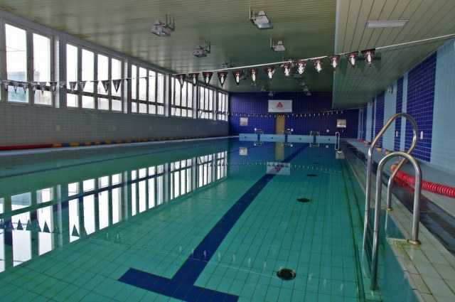

HODNOCENÍ: Projekt nás všechny bavil. Můj team bych chtěla pochválit za spolupráci.

